- קובץ הקוד:
#ifndef _TO_FROM_COLLECTION_
#define _TO_FROM_COLLECTION_

struct ToFromCollection;
typedef struct ToFromCollection TO_FROM_COLLECTION;
typedef struct ToFromCollection *PTO_FROM_COLLECTION;

/* element defenition */
typedef void* ToFromElement;

/* element compare functions (by TO, or by FROM) */
typedef COMPARE_CODE (*Compare_by_TO_func)(Element e1,Element e2);
typedef COMPARE_CODE (*Compare_by_FROM_func)(Element e1,Element e2);

/* an element free function */
typedef void (*Free_func)(ToFromElement e);

/* an element copy function */
typedef Element (*Element_Copy_func)(ToFromElement e);

/* an element print function */
typedef void (*Print_func)(ToFromElement e);

/* interface */
PTO_FROM_COLLECTION
TO_FROM_COLLECTION_Create(Compare_by_TO_func c_to_f,
Compare_by_FROM_func c_to_f,
Free_func ff,
Element_Copy_func ec,
Print_func pf);

void TO_FROM_COLLECTION_Free(PTO_FROM_COLLECTION collection);

BOOL TO_FROM_COLLECTION_Add(PTO_FROM_COLLECTION collection, Element e);
BOOL TO_FROM_COLLECTION_Rremove(PTO_FROM_COLLECTION collection, Element e);

void TO_FROM_COLLECTION_PrintSortedByTo(PTO_FROM_COLLECTION collection);
void TO_FROM_COLLECTION_PrintSortedByFrom(PTO_FROM_COLLECTION collection);

#endif

- קובץ הקוד:
#ifndef _MAIL_H_
#define _MAIL_H_

struct mail;
typedef struct mail MAIL;
typedef struct mail *PMAIL;

PMAIL MAIL_Create(char* to, char* from, char* msg);
void MAIL_Free(PMAIL mail);

void MAIL_Print(PMAIL mail);
PMAIL MAIL_Copy(PMAIL mail);

COMPARE_CODE MAIL_CompareByTo(PMAIL mail1, PMAIL mail2);
COMPARE_CODE MAIL_CompareByFrom(PMAIL mail1, PMAIL mail2);

#endif

}
- הרעיון הוא להחזיק שתי רשימות ממוינות עם מצביעים לעצמים משותפים, יש לשים לב למחיקת האיברים עצמם ואיברי המצביעים (ה- nodes). הרשימה יכולה להיות חד כיוונית, דו כיוונית תהיה נוחה יותר לתחזוק. כמובן שרשימה אחת תמוין ע"פ פונקצית ההשוואה שסופקה לשדה to, והשנייה עפ השדה from.

פתרון:

א.
הדבר העיקרי שצריך לשים לב זה כי בהינתן מספר הצמתים בעץ כמעט שלם ניתן לקבוע באופן חד-משמעי את צורת העץ – סה"כ יש לבנות עץ שורה שורה. במקרה שלנו יש 8 צמתים, לכן צורת העץ היחידה מתאימה היא:
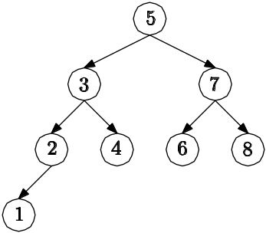
יש לשים לב כי זהו העץ היחיד שמתאים – מוסבר בסעיף ג.
ב.
מאותו עיקרון:
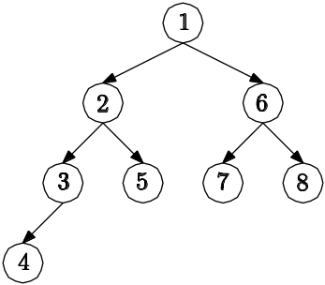
ג.
תמיד ניתן לשחזר ! הסיבה: כאמור הינתן מספר הצמתים בעץ כמעט שלם ניתן לקבוע באופן חד-משמעי את צורת העץ. מצד שני לא יתכנו שני עצים שונים עם אותה צורת עץ אשר יתנו אותו פלט בסיור (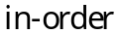,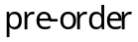 או 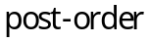).

ד.
בגלל דרישות הסיבוכיות של פעולה 5, אנו נדרשים להחזיק שני עצי חיפוש בינאריים, כאשר הצמתים בעצים אלה יהיו משותפים – זאת הדרישה העיקרית. נשים לב שלא ניתן להשתמש בשני עצי חיפוש נפרדים, בגלל דרישות סיבוכיות.
יצירת מבנה ריק - 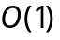 ברור...
הוספת ארוע - יש להוסיף את הצומת לשני העצים – אלגוריתם הוספה רגיל שלוקח 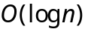 זמן בממוצע.
מחיקת ארוע לפי שם - יש למצוא את הצומת המתאים בעץ השמות - זמן בממוצע. כעת יש לנו מצביע לצומת בשני העצים, ונוכל להוריד צומת זה משני העצים ב- זמן בממוצע.
קבלת ארוע הבא לארוע נתון - יש למצוא את הצומת המתאים בעץ השמות - זמן בממוצע.
כעת, הצומת הנדרש הוא הצומת הבא בסדר inorder, בעץ הזמנים - זמן בממוצע.

ה.
typedef struct node {
char* name;
int time;

/* the node maintains pointers for the left, right and parent in
* the BST for name search */
struct node *name_left,*name_right,*name_parent;

/* the node maintains also pointers for the left, right and parent in
* the BST for time search */
struct node *time_left,*time_right,*time_parent;

} Node;

שאלה 3
א.
0 Abort (core dumped) not ok
1 program terminated ok
2 ok
3 Abort (core dumped) not ok
4 Bad value exception, value=4 not ok – exit(-1)
5 ok

ב.

--1--
X::X()
--2--
X::X()
--3--
X::X()
Y::Y()
--4--
X::X(X&)
X::X(X&)
Y::Y(X)
--5--
X::X(X&)
Y::Y(Y&)
--6--
X::X(X&)
X::X(X&)
X::X(X&)
Y::Y(X)
X::X(X&)
Z::Z(X xx)
--7--
X::X(X&)
Y::Y(Y&)
Z::~Z()

4.
א.
set a = `cat $1|head -2|tail -1|cut –c1-3`
if ($a == "abc") echo yes
ב.
@ count = 0
foreach file (*)
if (-f $file) then
if (-x $file) @ count = $count +1
endif
end
echo $count
ג
@ count = 0
foreach file (*)
if (-f $file) then
set lines = `cat $file | wc –l`
@ count = $count + $lines
end
echo $count

ד.
set n = 1
set line = ( $< )
while ($#line != 0)
echo $n $line
@ n++
set line = ( $< )
end

